教工急救及趣味运动项目参赛办法及规定
（男子和女子个人项目每单位限报1人，集体项目限报一队参赛，报个人项目的选手可以兼报一个集体项目和接力。）
一、“四人急救搬运”比赛
人员要求：男队员2人、女队员2人。
器 材：铲式担架套件，模拟假人（大腿骨折，骨折包扎已处理）
规 则：比赛距离50米。听到开始指令后，四名队员进入规定起始区域内，一起协助将模拟假人采用合理方式搬至担架之上，并利用担架绑带进行正确捆绑，然后将模拟假人快速而平稳的运送，且将绑有模拟假人的担架平稳放置于规定的终点区域内地面为止。最后以完成时间长短确定名次。
要 求：1、如运送过程中模拟假人掉落，直接取消成绩；2、没有从规定起始区域开始和（或）没有运送至规定的终点区域内，直接取消成绩；3、搬模拟假人至担架不合理者，比赛成绩时间增加5秒；4、捆绑不正确者，比赛成绩时间增加5秒；5、比赛过程中跑出规定的跑道或者影响其他队的比赛，视情况比赛成绩时间增加5—20秒，直至取消比赛成绩。
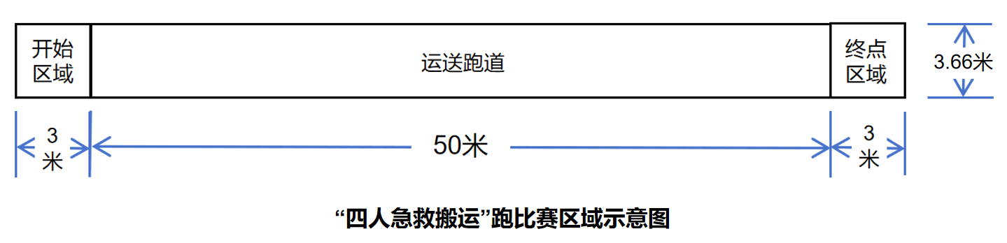
二、个人趣味八个项目（男、女）：
（一）定点投篮﹙按比赛成绩取前六名﹚
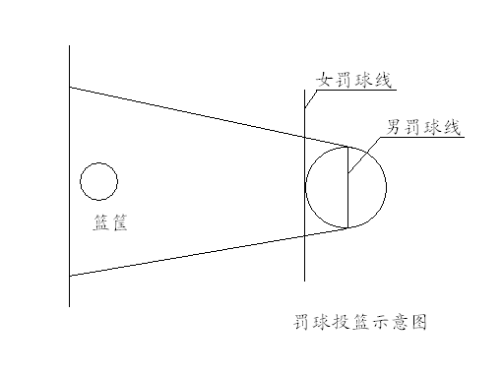
运动员在规定的罚球线内共进行10次投篮，投篮姿势不限，按投进的数量排名次，如投篮命中数量相同的，则以连续投中数量多者名次列前；若再相等，抽签决定比赛名次。
（二）跳绳﹙跳绳使用大会提供的跳绳，以仪器计数为准，按比赛成绩取前六名﹚
运动员在规定的1分钟内快速跳绳，比赛中途失误（失败的这次不算）可继续进行比赛,最终以累计跳绳数计成绩，多者为胜。如第一轮数量相同的，再进行第二轮比赛。
（三）托球跑:﹙器材由大会提供，按比赛成绩取前六名﹚
1、器材：羽毛球拍，网球。
2、规则：比赛距离50米。队员单手握羽毛球拍拍柄，网球放在球拍中间，保持平衡向前奔跑直至到达终点，最后以成绩决定名次。
3、要求：①在比赛中网球不能离开球拍或落地，否则没有比赛成绩。②在比赛中手不能扶球，如经发现，则取消成绩。
（四）自行车慢骑﹙自行车由大会提供，按比赛成绩取前六名﹚
比赛距离15米，赛道宽度2.4米。比赛时自行车前后轮全周应和刹皮之间有明显间隙，不准用刹车，双脚不得离开脚踏。比赛时，参赛者先骑在车上，一只脚踩地，发令后脚离地，前轮压终点线为结束，用时多的队员名次列前。比赛中，车轮触及跑道线及脚触地者为犯规，取消该队员成绩。
- 足球九宫格射门：﹙器材由大会提供，按比赛成绩取前六名﹚
比赛规则：每名队员有5次射门机会，足球门上的九个格得分，分别是牌子上所标注的分值，上面三格5分、4分、5分，中间三格3分、2分、3分，下面三格1分、1分、1分，如下图所示。射门时足球若被器材设备弹出则本次射门不算（被足球门弹出算失误）。名次判定：以得分多者名次列前，如遇得分相等，则以获最高分值次数多者名次列前（如射中5分次数相等，则看4分射中次数，再相等，看3分次数，依次类推。如全部相等，抽签决定名次）。
5 | 4 | 5
3 | 2 | 3
1 | 1 | 1

三、集体趣味项目（器材大会提供，长绳可自备）：
（一）齐心协力跳长绳（2摇6跳、男女不限，按比赛成绩取前六名﹚：
2名摇绳运动员最小间隔距离为3米，进行摇绳。6名跳绳运动员在2名摇绳运动员中间站成一路纵队，进行集体齐跳。每队跳一分半钟，比赛中允许失误，但失败的这次不计数，可以继续比赛，最终以累计跳绳数计成绩，多者为胜。如数量相同，则以失败次数少的胜，如再相等，抽签决定比赛名次。
（二）抱球跑传递接力﹙按比赛成绩取前六名﹚：
每队4名运动员（男2人、女2人）。
抱球跑：运动员在规定的区域内将足、篮、排三球抱在胸前，向前奔跑15米后，需绕过障碍物返回出发区，在规定的区域内，将三球传给下一个运动员，由该运动员抱三球继续进行比赛，直至4名运动员全部跑完。比赛过程中，有球脱落须拾起后返回出发区，重新开始。整个接力比赛以完成四项接力全部时间记成绩，完成时间少的队为胜。赛道长15米，宽2.4米。
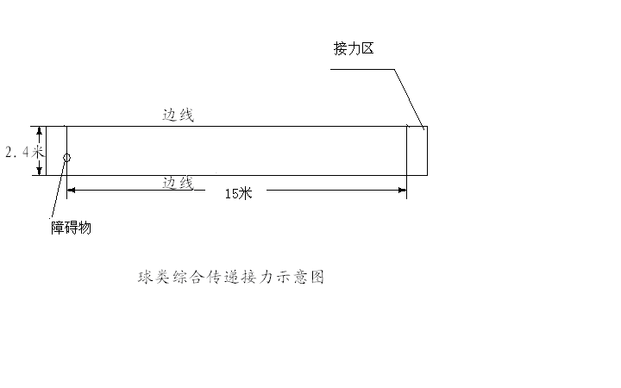
（三）拔河比赛(10人，男不得多于7人，按比赛成绩取前六名)：
视报名队数先分4组循环，小组第一名进入前四名进行交叉淘汰决出1—4名，小组第二名交叉淘汰决出5—6名。小组循环赛及淘汰赛均采用一局决定胜负！从裁判发出信号开始，把对方的标志线拉到本方半场，该队获胜。从第一轮开始至比赛结束，整个过程不得换人,如有换人,一经发现,取消比赛成绩（为保护塑胶跑道，一律不准穿钉鞋）。

